***МУНИЦИПАЛЬНОЕ ДОШКОЛЬНОЕ ОБРАЗОВАТЕЛЬНОЕ УЧРЕЖДЕНИЕ***

***«ДЕТСКИЙ САД № 21 «УМКА»***

**___________________________________________________________________________**

**село Совхоз «Боровский»**

**ОСЕННИЙ МАРАФОН**

(Для детей средней – подготовительной групп)

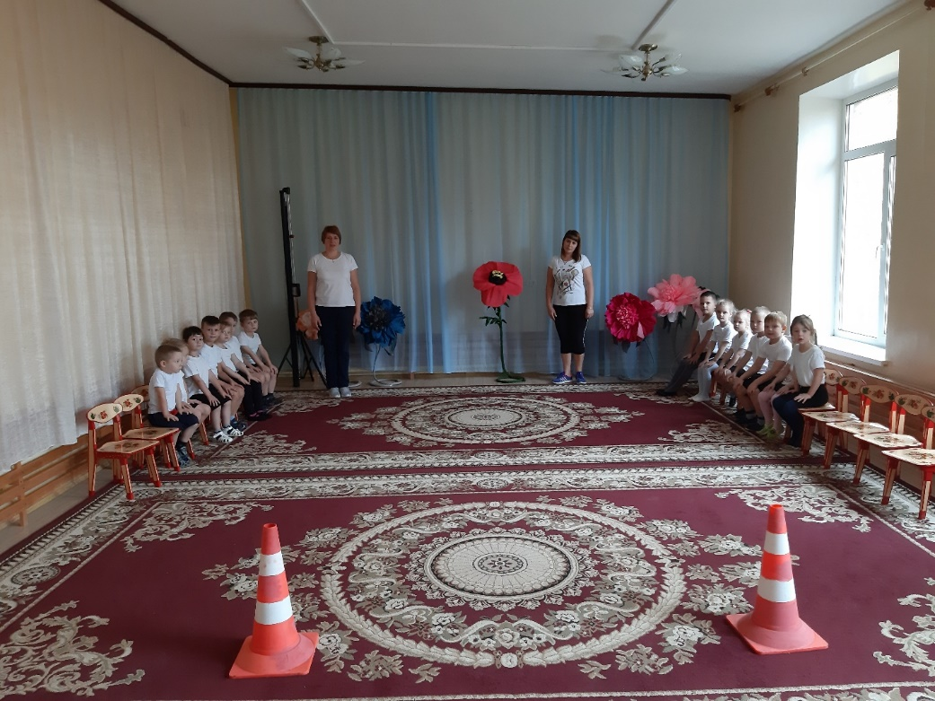

**Провели: воспитатель Луканина Л.Г.**

**Октябрь 2019**

**Цель**: Привлечь детей к здоровому образу жизни через спортивные соревнования. **Задачи:  
*Оздоровительные:***Способствовать укреплению опорно – двигательного аппарата и формированию правильной осанки.  
***Образовательные:***Формировать двигательные умения и навыки;  
 представление детей об оздоровительном воздействии  
физических упражнений на организм;  
обучать игре в команде.  
***Развивающие:***Развивать быстроту, силу, ловкость, меткость, память.  
развивать интерес к спортивным играм;  
развивать умение накидывать кольца на «слонов» на расстоянии;  
***Воспитательные:***Воспитывать в детях потребность в ежедневных физических упражнениях;   
развивать чувство товарищества, взаимопомощь, интерес к физической культуре.Создать веселое настроение у участников соревнований.  
трудовая.  
  
Предварительная работа:

1. Праздник проводится в спортивном зале. Необходимо подготовить спортивный инвентарь и украсить спортивный зал разноцветными флажками и осенними листьями.

2. Воспитатели и дети рисуют эмблемы команд.

3. Количество участников – 2 команды.

**Ведущий:** Здравствуйте! Я рада приветствовать вас уважаемые дети, участники соревнований и болельщики. Внимание! Внимание! В нашем спортивном зале стартует Осенний марафон.

**Ведущий**: Реют знамена над стадионом,

Радостно песни всюду звучат,

Ребята шагают стройной колонной,

В садике нашем осенний парад.

Осеннему марафону любой ребенок рад.

Посетила Осень наш любимый детсад.

**1-й ребенок**: Соревнуйтесь не робея,

Пусть победа не легка,

Но, надейтесь на удачу-

И она придет всегда.

**2-й ребенок**: Пусть от севера до юга

Всюду есть у нас друзья.

Но без спорта, как без друга,

Никому прожить нельзя.

**3-й ребенок**: Физкультурники нужны

Ловкие и смелые.

Каждый день у нас в саду

Мы зарядку делаем.

**4-й ребенок**: Мы зарядку любим очень,

Каждый быть здоровым хочет,

Сильным, смелым вырастать,

Чемпионом новым стать.

**Ведущий:** Дружно солнцу улыбнитесь,

На разминку становитесь.

Дети выполняют упражнения с элементами детской аэробики под музыку.

Ведущий: Разминку провели отлично. Команды встают на свои места, мы начинаем наши эстафеты.

1-я эстафета : В огороде густо выросла капуста

**«КАПУСТНЫЙ МАРАФОН».**

Передают вилок капусты вверху, последний игрок становится вперед.

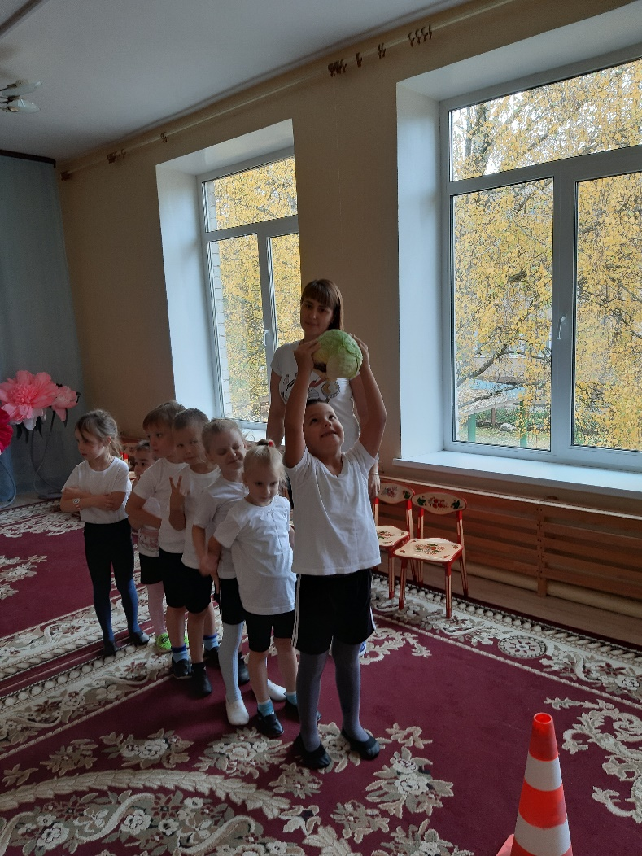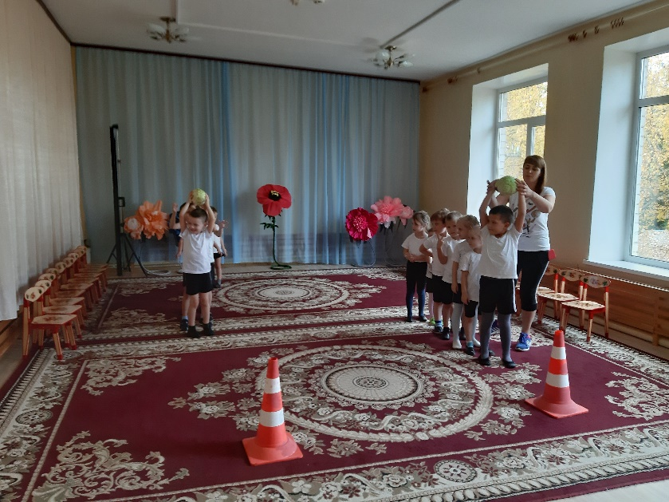

2-я эстафета: **«ЛУКОВЫЙ СНАЙПЕР»**

Участники бросают луковицы в корзину.

3-я эстафета: В небе тучка ой-ой-ой, все бегут, спешат домой

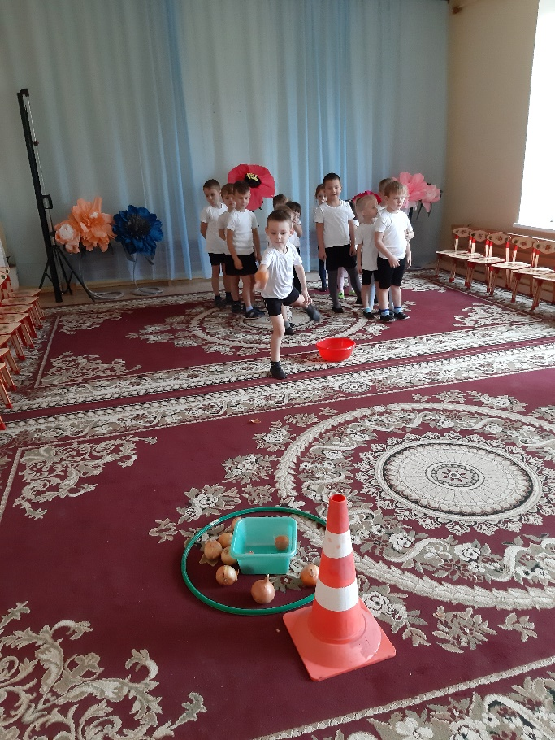

**«БЕГ С ЗОНТОМ».**

Бег с зонтом до стойки и обратно.

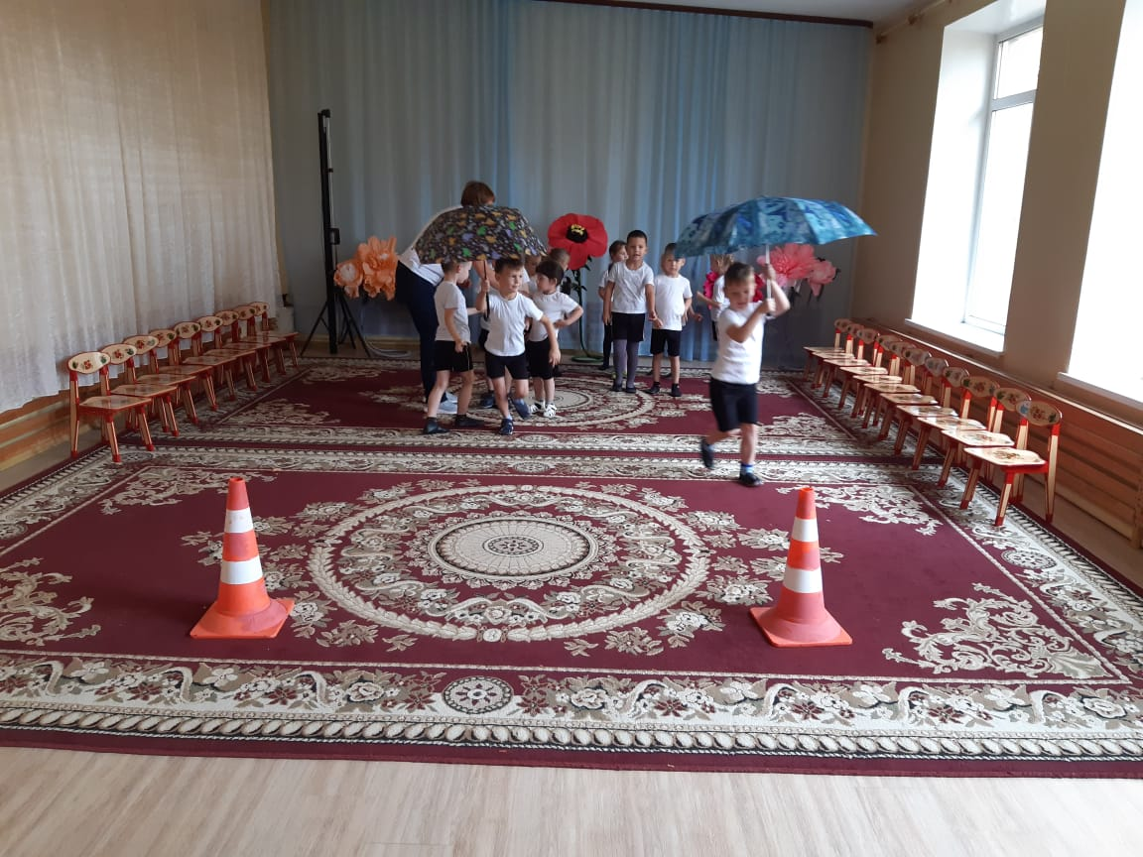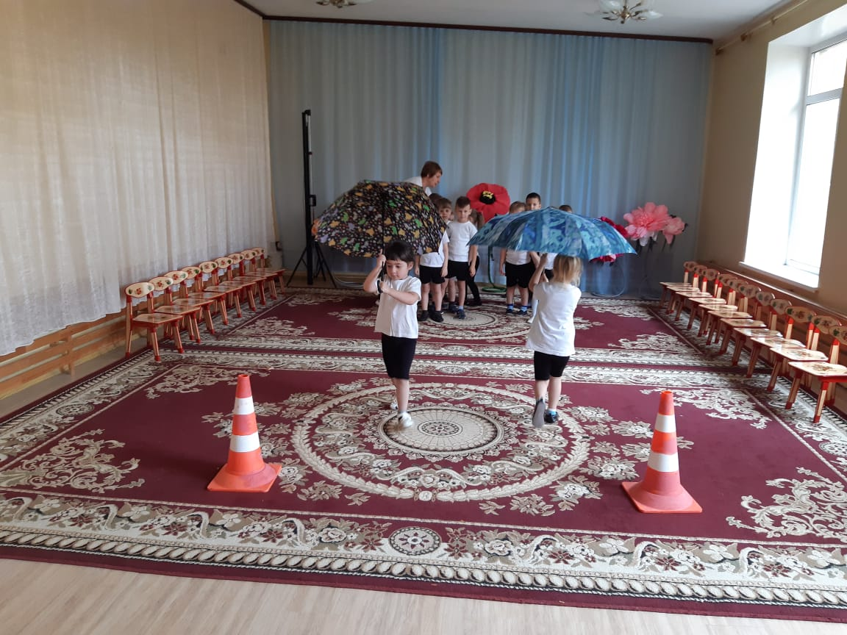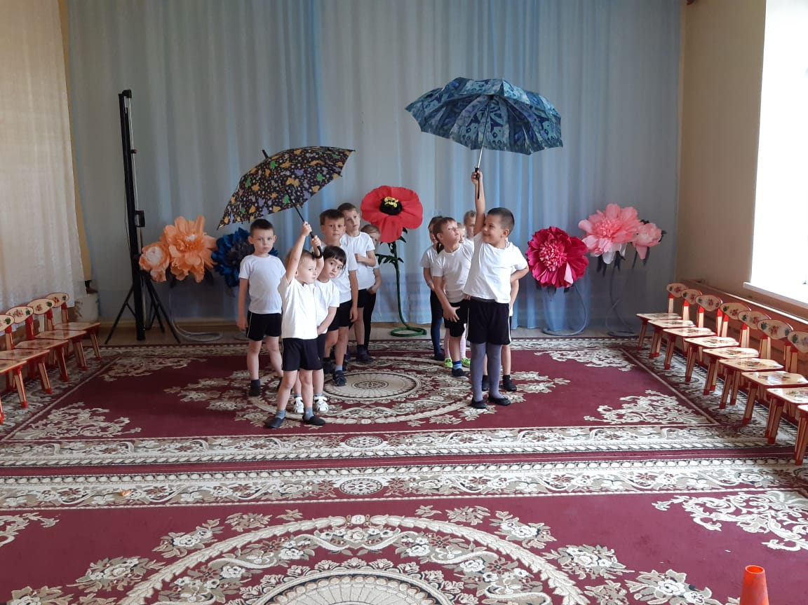

ИГРА:

4-я эстафета: Не страшны мне дождь и гром, я качу картошку в дом.

**«КАРТОФЕЛЬНЫЙ ГОЛЬФ».**

У одного игрока из команды в руках клюшка, он катит картофель в лунку.

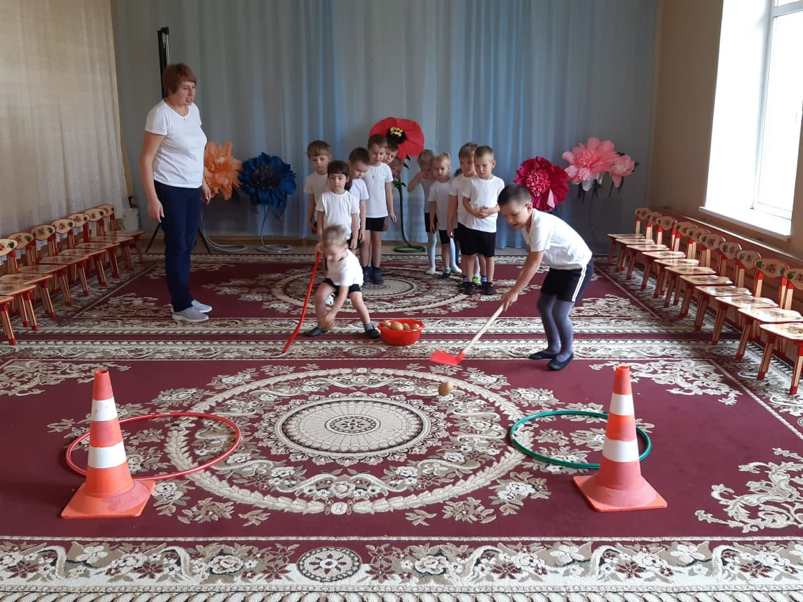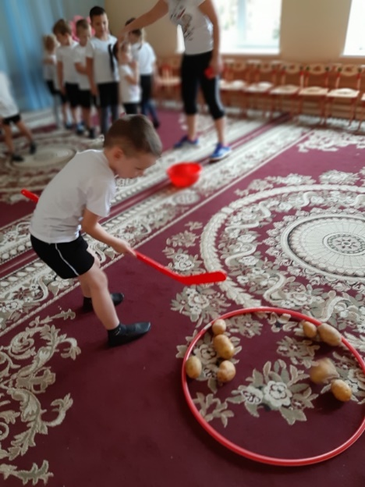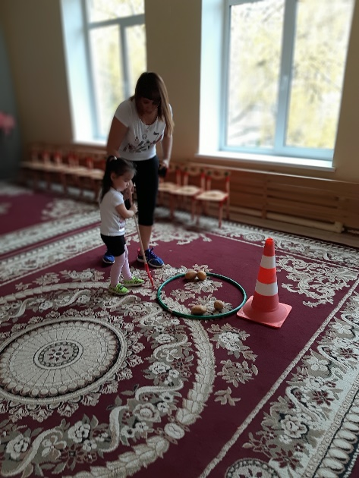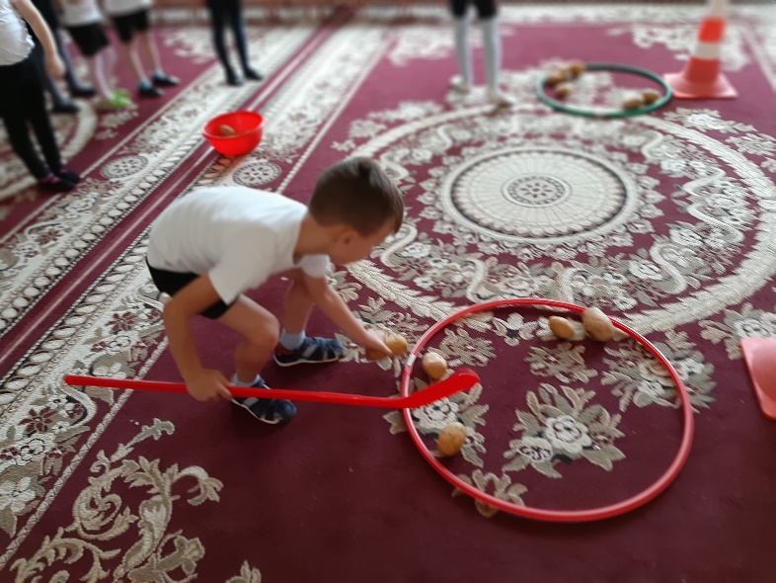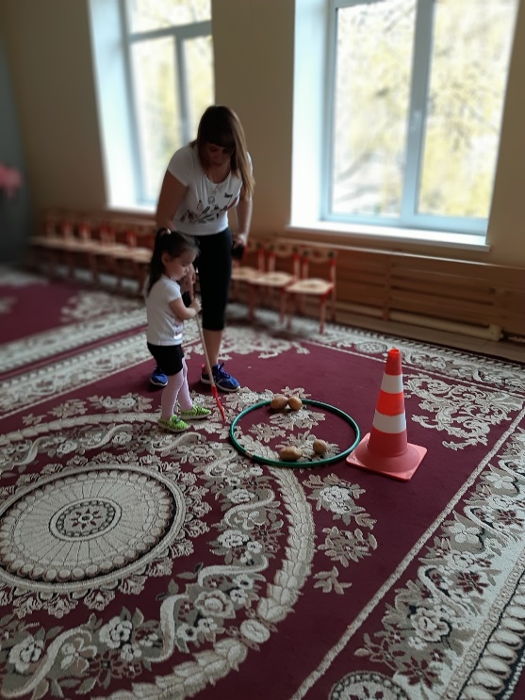

5-я эстафета: **«ВИТАМИННАЯ ТАРЕЛКА».**

Участники сортируют фрукты и овощи на разные тарелки.

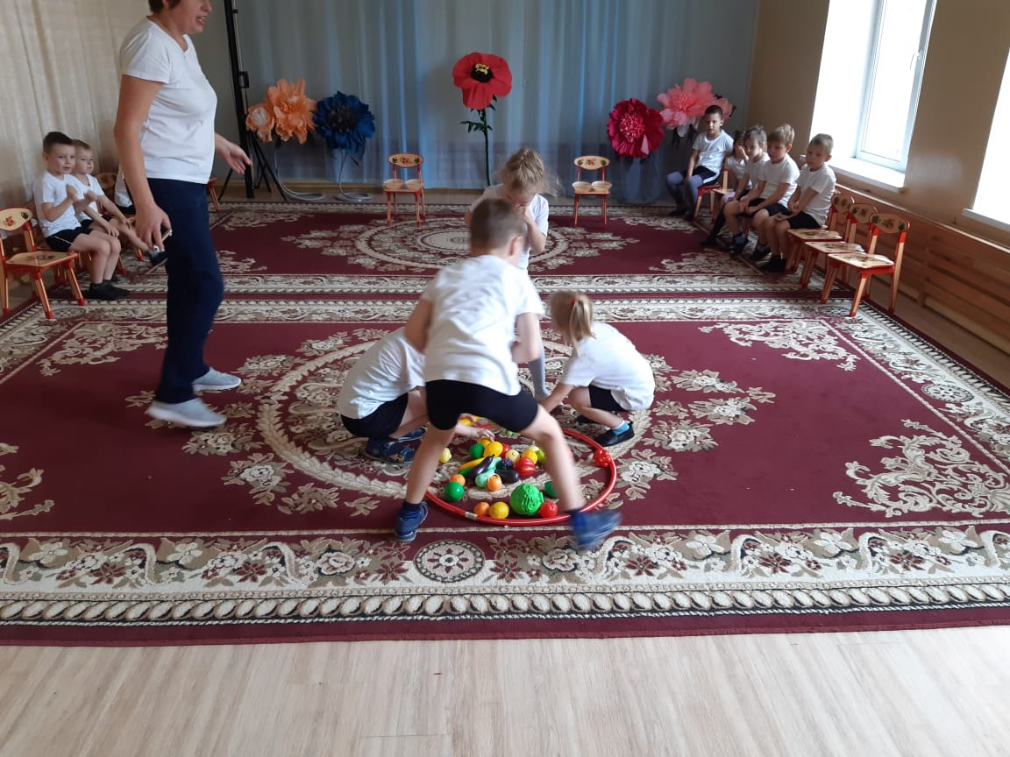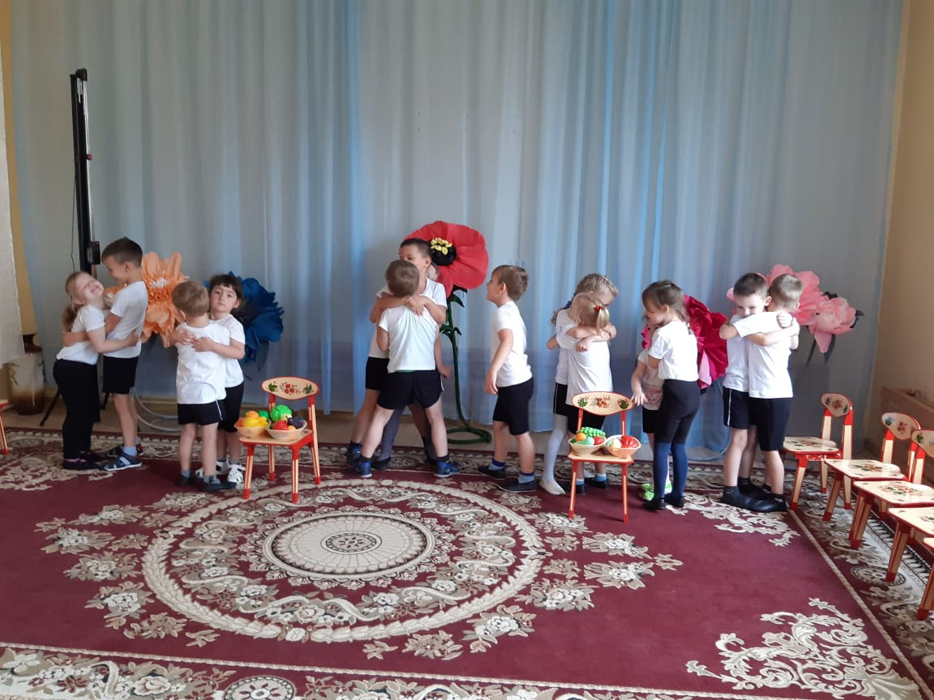

6-я эстафета: Дружно мы играем, детей в пугало наряжаем

**«ПУГАЛО ОГОРОДНОЕ».**

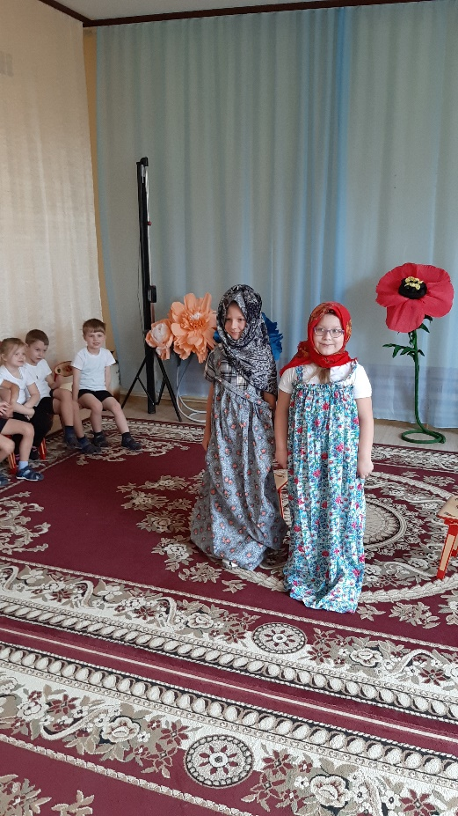

Дети командой наряжают одного игрока.

**ИГРА «Веселый огород».**

.



Поздравление команд